2022年7月吉日
各位
公益社団法人 日本技術士会 中国本部
本部長 大田 一夫
上下水道部会長 若岡 信利
公益社団法人 日本技術士会 中国本部 上下水道部会
2022年度 上下水道部会 例会・講演会のご案内

拝啓 時下益々ご清祥のこととお慶び申し上げます。平素より格別のご高配を賜り、厚くお礼申し上げます。
さて、日本技術士会 中国本部 上下水道部会は、2022年8月20日（土）に例会・講演会を開催いたします。
今回の例会・講演会は、会場集合参加だけでなく、オンラインで自宅や勤務先からも参加可能です。
ご多用中とは存じますが、お誘いあわせのうえ、多数ご参加くださいますようご案内申し上げます。
参加申込みについては、事務局事務の省力化のため、下記申込URLからお願いします。
なお、インターネットの利用環境のない方は、FAX・電話での申込みも可能です。
参加申込みURL: https://forms.gle/iBqvXC8xYw62G7n16 敬具

－ 記 －
１. 共 催：公益社団法人 日本技術士会 中国本部 上下水道部会
公益社団法人 全国上下水道コンサルタント協会 中国・四国支部
２. 日 時：2022年 8月20日（土） 12：50～17:20
３. 場 所：①広島会場：主会場：第3ウエノヤビル６階 コンファレンススクエア 副会場：同 中国本部会議室
②鳥取会場： 株式会社エスジーズ 鳥取支店 （遠隔会場視聴）
③島根会場： テクノアークしまね 特別会議室 （遠隔会場視聴）
④ＯＬ参加： オンライン（ＯＬ）で自宅・勤務先ＰＣから参加（遠隔個人視聴）
４. 次 第：
【例会】 (技術士会上下水道部会員を対象)
12:50～13:30 上下水道部会 例会
【講演会】(技術士会会員、全国上下水道コンサルタント協会会員、一般の方を対象)
13:30～13:50 講演会受付
13:50～14:00 開会挨拶 上下水道部会長
14:00～15:00 (基調講演)「 下水資源を利用した微細藻類培養による再生可能エネルギーの創出 」
講師： 鳥取大学 工学部 社会システム土木系学科 准教授 高部 祐剛 氏
15:00～15:10 休 憩
15:10～16:10 (講演１)「（仮）広島県の流域下水道施設における浸水対策 」
講師： 広島県 西部建設事務所 次長 北山 忍 氏（技術士）
16:10～17:10 (講演２)「 下水道管路の調査・点検技術の動向 」
講師： 管清工業株式会社 本社技術部 部長 深谷 渉 氏 (技術士)
17:10～17:20 閉会挨拶 上下水道副部会長
５．定員、対象、参加費、ＣＰＤ （講演会）
（１）定 員 広島会場 40人 鳥取会場 10人 島根会場 12人 オンライン 100人
（２）対 象 例 会：技術士会上下水道部会員を対象。
講演会：技術士会会員、全国上下水道コンサルタント協会会員、学生、一般の方を対象。
（３）参加費 技術士会会員：500円 一般：1,000円 学生：無料 （会場、オンラインとも同額です。）
※1 会誌購読者、協賛会員は、500円割引券が利用できます。
※2 全国上下水道コンサルタント協会会員の方は、協会の事務局に問い合わせください。
（４）ＣＰＤ 参加者には日本技術士会からCPD：3時間30分の参加票を発行いたします。
（５）会場参加条件 体調が良好であること（体温37.5℃未満）、マスク着用、手指消毒
６. 参加申込み、参加費支払い方法
（１）申込締切り 2022年8月16日(火)（※定員になり次第締め切ります。）
（２）参加費支払い方法
・会場参加者：会場での支払いをお願いします。
・オンライン参加者：チケットサイト（Pass Market）から参加費支払をお願いします。（別途案内）
（３） FAX、電話の申込、問い合せ
公益社団法人 日本技術士会 中国本部事務局：勝田
〒730-0017 広島市中区鉄砲町1番20号 第3ウエノヤビル6階

TEL：082-511-0305,FAX:082-511-0309,E-mail:ipej-hiro@rapid.ocn.ne.jp
2022年度 上下水道部会 例会・講演会 参加申込書
2022年8月20日
公益社団法人日本技術士会中国本部
申込ＦＡＸ番号：０８２－５１１－０３０９
※メール送信可能な方は、事務局の省力化のため、メールによる申込をお願いします。

標記の例会／講演会に下記の通り申し込みます
(下記に■(または☑)ください)
参加会場；□広島会場、□鳥取会場、□島根会場、□オンライン参加
参加行事；例 会； □ 参 加 □ 不 参 加
講演会； □ 参 加 □ 不 参 加

 | 氏名 |  | 資格(注1) | 区分(注2)
申込者 |  |  | □技術士 □修習技術者  □その他 | □会員 □非会員  □コンサル会員 □学生
技術部門  (注3)  ※複数選択可 | □機械 □船舶･海洋 □航空･宇宙 □電気電子 □化学 □繊維 □金属  □資源工学 □建設 □上下水道 □衛生工学 □農業 □森林 □水産  □経営工学 □情報工学 □応用理学 □生物工学 □環境 □原子力･放射線  □総合技術監理
勤務先
連絡先 | E-mail |  |  |  | □会社 □自宅
 | ＦＡＸ |  |  |  | □会社 □自宅
 | ＴＥＬ |  |  |  | □会社 □自宅
- 資格は該当するものに■(または☑)を入れる。
- 区分で、会員とは日本技術士会会員を指し、コンサル会員とは全国上下水道コンサルタント協会会員を指す。
該当するものに■(または☑)を入れる。
- 技術部門は技術士か修習技術者のみ、該当するものに■(または☑)を入れる。
- 連絡先は(会社・自宅)のうち、該当するものに■(または☑)を入れ、E-mail等を記入。
- 同行者がいる場合は下記に記入。
- この個人情報は、本行事の参加申込み以外には使用しません。
 | 氏名 | 資格(注1) | 区分(注2)
同行者 |  | □技術士 □修習技術者  □その他 | □会員 □非会員  □コンサル会員 □学生
 |  | □技術士 □修習技術者  □その他 | □会員 □非会員  □コンサル会員 □学生
 |  | □技術士 □修習技術者  □その他 | □会員 □非会員  □コンサル会員 □学生
問合せ先：〒730-0017 広島市中区鉄砲町1-20第3ウエノヤビル6階
公益社団法人日本技術士会 中国本部
TEL:082-511-0305 FAX:082-511-0309 E-mail：ipej-hiro@rapid.ocn.ne.jp

①広島会場
公益社団法人 日本技術士会 中国本部 TEL： 082-511-0305
広島市中区鉄砲町1番20号 第3ウエノヤビル6階
主会場：コンファレンススクエア
副会場：中国本部会議室
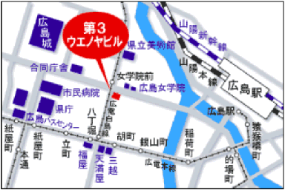

②鳥取会場
株式会社エスジーズ 鳥取支店
鳥取市若葉台南1丁目11番地 TEL：0857-38-6111
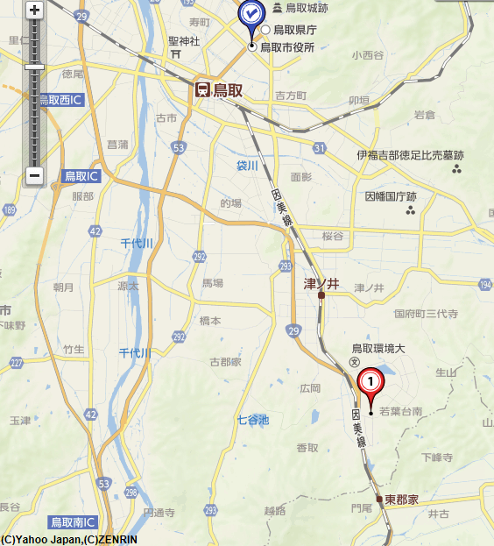
.

ウエスコ
ウエスコ

鳥取会場

アクセス：鳥取駅より南へ車で約20分（※専用駐車場あります）

③島根会場
テクノアークしまね（特別会議室）
〒690-0816 島根県松江市北陵町１ TEL. 0852-60-5100
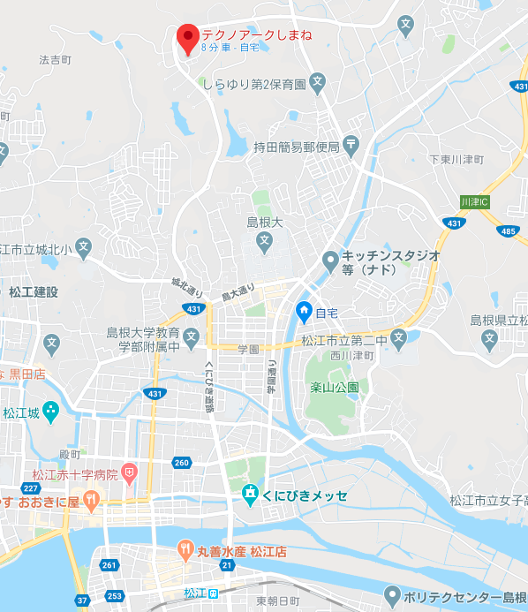
島根会場
アクセス：松江駅から車で約15分（※駐車場100台ほどあります）

